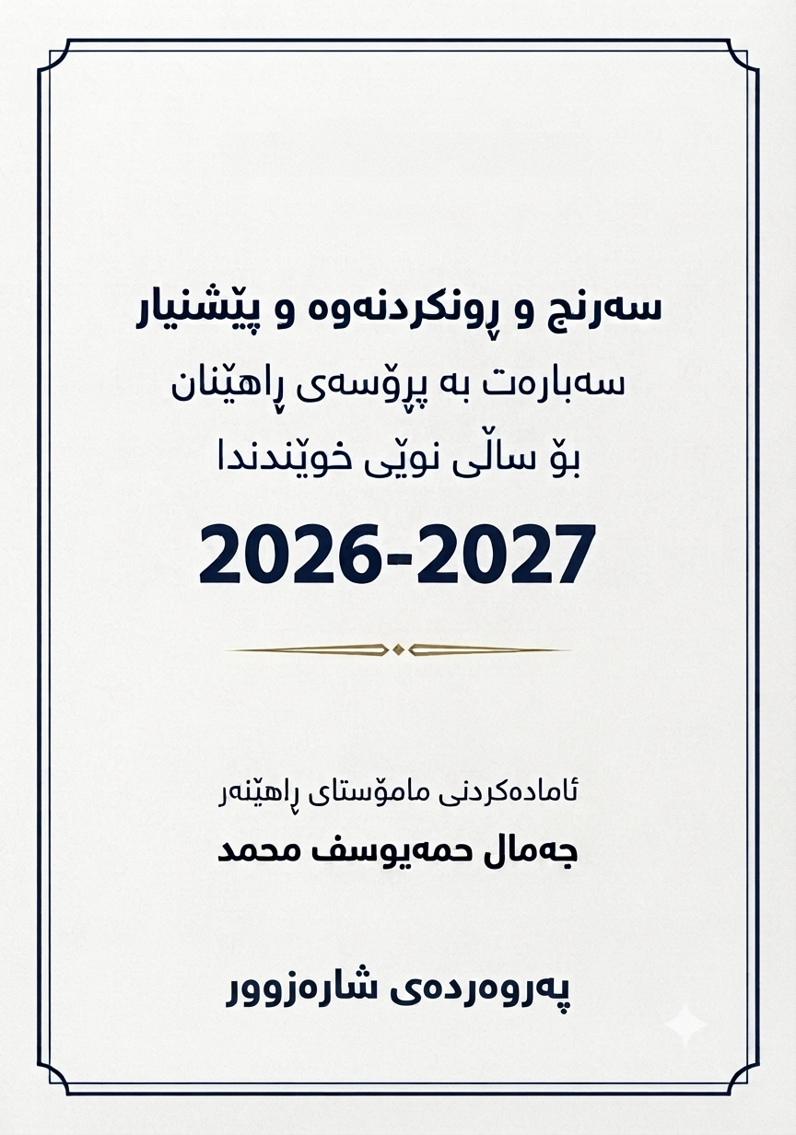
پیشەکى
بەندە سەرپەرشتی دە قوتابخانە دەکەم لە پۆلەکانی (١ بۆ ١٢)، کە نزیکەی ١٧٠ مامۆستا لەوناوەندانەى خوێندن وانە دەڵێنەوە. لە کاتی پڕۆسەی هەڵسەنگاندنی مامۆستایاندا و بەپێی ئەو بەرنامەیەی کە دام نابوو، بڕیارمدا سەرەتا دیدەنی سەرجەم مامۆستایان بکەم لەناو پۆلدا بە مەبەستی هەڵسەنگاندن و دواتر فیدباکی قوتابیان وەربگرم. ئامانجی ئەم کارەم ئەوەبوو کەوا مامۆستایان لەم ماوەیەی کە لەبەردەستیاندا دەبێت تا کاتی گەڕانەوەم بۆ وەرگرتنی فیدباکی قوتابیان، بتوانن سەرجەم میتۆدەکان جێبەجێ بکەن.
بەداخەوە بەهۆی بارودۆخی نەخوازراوی ناوچەکەوە و دەستپێکردنی شەڕی (ئێران، ئەمریکا و ئیسرائیل)، پڕۆسەی خوێندن ڕاگیرا و نەمتوانی فیدباکی قوتابیان وەربگرم، بەڵام نزیکەی (١٦٠) مامۆستام دیدەنی کرد. بۆیە بەندە، وەک ئەزموونی ئەمساڵ و ساڵانی ڕابردووی پڕۆسەی ڕاهێنان، ئەوەی لەلام گەڵاڵە بووە بە شێوەی سەرنج و پێشنیار دەیخەمە بەردەم بەڕێزتان؛ بەهیوام سوودێکی هەبێت بۆ دەوڵەمەندکردنی ستراتیژی ڕاهێنانی مامۆستایان.

پێشنیارەکان بەشێوەیەکی گشتی بۆ گرنگیدان و دەوڵەمەندکردنی پڕۆسەی ڕاهێنان:
١- لای بەڕێزتان ڕوونە کە نزیکەی (٣٠) ساڵى ڕابردوو ناوەندەکانی خوێندنی ئێمە بەشێوەیەکی کلاسیکی وانەکانیان تێدا دەخوێندرا و زیاتر مامۆستا سەنتەر بوو نەک قوتابی، دەتوانین بڵێین میتۆدی (بانکی) زاڵبوو بەسەر پڕۆسەی وانەوتنەوەدا. بەڵام ڕاگەیاندنی ستراتیژی ڕاهێنانی مامۆستایان لەسەر دەستی بەڕێزتان هەنگاوێکی ئەرێنی و گرنگ بوو بۆ بەرزکردنەوەی کوالیتی خوێندن، بێگومان دەرکەوتنی دەرەنجامەکانیش پێویستی بە کات هەیە. ئێمە لە ماوەی ئەم (٣) ساڵەدا (١٠) میتۆدمان خوێندووە؛ داوا لە بەڕێزتان دەکەم بۆ ئەوەی دەرفەتى زیاتر بدرێت بە ماۆستایان و هاوکارى زیاتریان بین لە جێبەجێکردنی میتۆدەکان، با ئەمساڵی خوێندن میتۆدی نوێ بە مامۆستایان نەوترێتەوە بەڵکو هەوڵ بدرێت کارامەیییەکانی مامۆستایان پەرەی پێ بدرێت، چونکە بەپێچەوانەوە زیادکردنی میتۆدەکان وادەکات پەیامى ستراتیژى ڕاهێنان وەک خۆى نەگات و بەپێى پێویست بە ئەنجام نەگەین.
٢- هەوڵ بدرێت لەسەر ئاستی ڕاگەیاندنی وەزارەت و دەزگاکانی ڕاگەیاندن و سۆشیاڵ میدیا گرنگی زیاتر بە پڕۆسەی ڕاهێنان بدرێت.
٣- دروستکردنی نیشاندەری تایبەت بۆ ڕاهێنەران کە لە کاتی هەڵسەنگاندنی مامۆستایان بەرچاویان ڕوون بێت و وەک ڕەچەتەیەک بەکاری بهێنین.
٤- داوا لە بەڕێوەبەری پەروەردەی قەزاکان و ناوەندی پارێزگاکان بکرێت لەگەڵ دەستپێکی هەر وەرزێکی خوێندن کۆبوونەوە بکرێت لەگەڵ ڕاهێنەران بۆ نیشاندانی گرنگیدان بە پڕۆسەی ڕاهێنان.
٥- هەر ڕاسپاردە و ڕێنمایی و بڕیارێک هەبێت، باشتر وایە تا سەرەتای دەستپێکی دەوام یەکلایی بکرێتەوە و ڕاهێنەر و ناوەندەکانی خوێندنی لێ ئاگادار بکرێتەوە، بێگومان بێجگە لە حاڵەتی ناچاری و لەناکاو.
٦- بۆ ئەوەی دایبابی قوتابیان بێنەوە ناو پڕۆسەی پەروەردە و ئەو دابڕانە قووڵەی دروست بووە نەهێڵدرێت، کارگێڕی قوتابخانەکان ئاگادار بکرێنەوە لە کاتی کۆبوونەوەی ساڵانەی دایبابان و مامۆستایان ئاماژە بە وەها پڕۆسەیەک و گرنگییەکەی بدەن.
٧- بەشداریکردنی بەڕێوەبەر و یاریدەدەر لە وانەی ڕاهێنان.
٨- بەڕونى و ڕاشکاوى بە بەڕێزتان ڕابگەیەنم پەیوەندى نێوان ڕاهێنەر و سەرپەرشتیار بەداخەوە وەک ئەوە نیە کەخەمى قوڵى گۆڕانکارى و سەرکەوتنى پرۆسەى خویندن داوامان لێدەکات، بۆیە داوا لەبەڕیزتان دەکەم هەوڵبدرێت ئەو بەستەڵەکە بشکینرێت و خەمى پەروەردە لە دەورى مێزى گفتوگۆ و ڕاگۆڕینەوە کۆمان بکاتەوە.

پێشنیاری تایبەت بە ڕاهێنانی مامۆستایان:
١- لە دەرەنجامی دیدەنی و هەڵسەنگاندنی مامۆستایان، ئەوەى سەرنجدرا کەوا ڕێژەیەکی باشى مامۆستایان توانیویانە وانەکە بە شێوەیەکى سەرکەوتو و سەرنجڕاکێش بخەنەڕوقوتابی سەنتەری تا ڕادەیەکی باش بەرجەستە کرابوو لە وانەکاندا. بێگومان بەڕونى دیاربوو کە مامۆستایان پێشتر بەتەواوەتى خۆیان ئامادەکردوە بۆ ڕاهێنەر، ئەوەش جێگەى دەستخۆشییە بەڵام ئەوەی جێی سەرنجە، بە قسەی خودی مامۆستایان و هەندێک لە قوتابیان، بەشێکی هەرە زۆری مامۆستایان تەنها لەو وانەیەدا خۆیان ئامادەکردووە، بۆیە لای قوتابیانیش جێی پرسیار بووە. لێرەدا حەقە پرسیار بکرێت: ئەی ئەگەر مامۆستا زۆربەی وانەکان بەو شێوەیە بڵێتەوە، دەبێ چی کاریگەرییەک دروست بکات؟ بۆ ئەوەی ئەم حاڵەتە تەنها لە وانەیەکدا نەمێنێتەوە و مامۆستا تەنها وانە بۆ ڕاهێنەر ئامادە نەکات، پێشنیار دەکەم:
ا – ئەگەر بڕیارى ئەوە بدرێت (١ی ٩ بۆ ١ی ١٠) ئەوەی پێویستە لە ڕێگەی ڕاهێنەرەوە بە مامۆستایان بگات، باشترە لە وەرزی یەکەمدا لە (١ی ١٠) ڕاهێنەران لە هەر ڕۆژى هەفتەدا لە یەکێک لە قوتابخانەکانى خۆیان ئامادەبن بۆ وەڵامدانەوەی پرسیاری مامۆستایان لەسەر میتۆد، بەدەمەوەچوون و هاوکاری مامۆستایان بۆ هەر بابەتێکی پەیوەندیدار بە ڕاهێنانەوە.
ب - بەڕێوەبەر و یاریدەدەران لە وەرزی یەکەمدا دیدەنی مامۆستایان بکەن بە مەبەستی بەدواداچوونی جێبەجێکردنی میتۆدەکان.
ج – مامۆستاى ڕاھێنەر یەک وانەی تەواو لە دیدەنی مامۆستادا دانیشێت لەکاتى پرۆسەى هەڵسەنگاندا.
٢ - دروستکردنی نیشاندەری تایبەت بە مامۆستای ڕاهێنەر لەسەر هەڵسەنگاندنی مامۆستایان.
٣ - سەرجەم ئەو خاڵانەی کە لە چوارچێوەی فۆڕمی هەڵسەنگاندنی مامۆستا و فیدباکی قوتابیدا ئامادە دەکرێن، بە جۆرێک بن کە ڕوون و سەردەمیانە بن، کە ناوەڕۆکیان تەعبیر لە میتۆد و ئامانجی پەروەردەیی بکات.

{ بەرەو گۆڕانکاری پەروەردەیی بە ئامانجی نەوەیەکی نیشتیمان پەروەر و داهێنەر }

